5. საკუთრივი და მინარევული ნახევარგამტარები
ქიმიურად გასუფთავებულ ერთგვაროვან ნახევარგამტარს საკუთრივი ნახევარგამტარი ეწოდება. საკუთრივ ნახევარგამტარში ელექტრონების და ხვრელების რაოდენობა ერთნაირია და ასე აღინიშნება: ni =pi. საკუთრივ ნახევარგამტარში ელექტროგამტარობა ძალიან მცირეა. ამიტომ პრაქტიკაში გამოიყენებენ არა საკუთრივ, არამედ მინარევულ ნახევარგამტარებს.

მინარევული ნახევარგამტარები მიიღებიან საკუთრივ ნახევარგამტარში სხვადასხვა ტიპის მასალების შეტანის შედეგად. მაგალითად, თუ გერმანიუმის ნახევარგამტარში შევიყვანთ V ჯგუფის ელემენტს (მაგალითად, As–დარიშხანი), მაშინ მინარევის ატომები ჩაენაცვლებიან კრისტალური მესრის ატომებს გერმანიუმის ნაცვლად. V ჯგუფის ელემენტს აქვს 5 სავალენტო ელექტრონი. აქედან 4 ელექტრონი მონაწილეობს მეზობელ ატომებთან კოვალენტური კავშირის შექმნაში, ხოლო ერთი ელექტრონი შედარებით თავისუფალია და მცირე ენერგია სჭირდება, რათა გადავიდეს გამტარობის ზონაში. ყველა ეს ელექტრონები, ჩვეულებრივ პირობებში, გადასულია გამტარობის ზონაში. მაშასადამე გვექნება ჭარბი რაოდენობა ელექტრონებისა, ასეთი ტიპის ნახევარგმტარს ელექტრონული ანუ n ტიპის ნახევარგამტარი ქვია, ხოლო მინარევებს– დონორები.

6. ელექტრონულ-ხვრელური გადასასვლელი
ელექტრონულ-ხვრელური (p-n) გადასასვლელი წარმოიშობა, ორი სხვადასხვა ტიპის ნახევარგამტარის ტექნოლოგიური შეერთების დროს. შეერთების საზღვარზე მუხტის ძირითადი გადამტანების კონცენტრაციათა სხვაობის გამო ადგილი აქვს დიფუზიას: ხვრელები გადადიან n შრეში, ხოლო ელექტრონები გადადიან p შრეში. შედეგად ხდება რეკომბინაცია და წარმოიქმნება ჩამკეტი ფენა — უბანი, სადაც მუხტების გადამტანები აღარ გვხვდება.

ჩამკეტი ფენის ორივე მხარეს ყალიბდება მუხტების ფიქსირებული ზონა: „–“ p-ს მხარეს, და „+“ n-ის მხარეს, რაც ქმნის ელექტრულ ველს. ეს ველი:
- ხელს უშლის ძირითადი გადამტანების დიფუზიას.
- აჩქარებს არაძირითადი გადამტანების დრეიფს.
ამგვარად, წარმოიქმნება დრეიფული დენი: Iდრ=Iდრ n+Iდრ p.
სრული დენი ტოლია I=Iდიფ+Iდრ, თუმცა თუკი გარეშე ველი მოდებული არ არის, მაშინ ნახევარგამტარში დენი არ გადის.
P-n გადასასვლელს შეგვიძლია დავუკავშიროთ გარე ძაბვის წყარო ორნაირად:
- პირდაპირი ჩართვა: p ფენა „+“ მხარეს, n ფენა „-“ მხარეს. ჩამკეტი ფენა სუსტდება, დენი იზრდება.
- უკუჩართვა: p ფენა „–“ მხარეს, n ფენა „+“ მხარეს. ჩამკეტი ფენა ძლიერდება, დენი მცირდება.
ამრიგად, p-n გადასასვლელი ატარებს დენს მხოლოდ ერთი მიმართულებით და წარმოადგენს ნახავარგამტარული ხელსაწყოების (დიოდების, ტრანზისტორების) ძირითად ელემენტს.

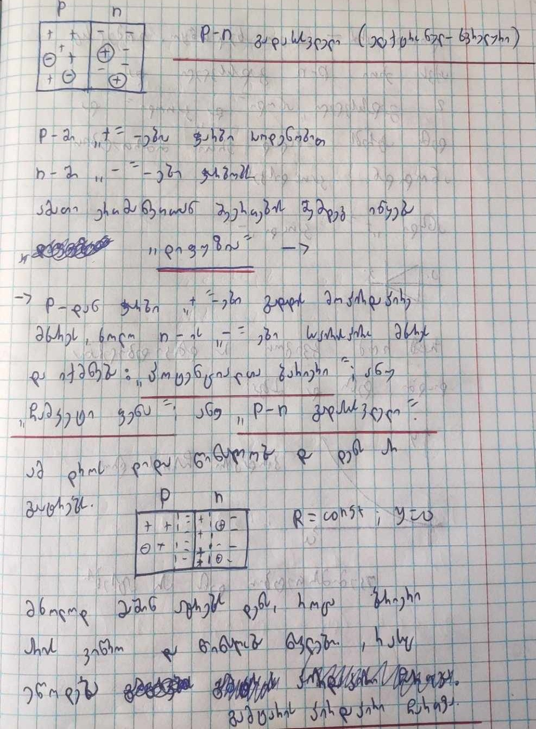

10. ნახევარგამტარული დიოდების კლასიფიკაცია
არსებობს დიოდების სხვადასხვა სახეობა: სილიციუმის, გერმანიუმის და სხვა. სიხშირის მიხედვით დიოდები გვხვდება (1) დაბალსიხშირული, (2) მაღალი სიხშირის და უნივერსალური.
დიოდებს ფიზიკური თვისებების მიხედვით განასხვავებენ:
- გამმართველი დიოდი 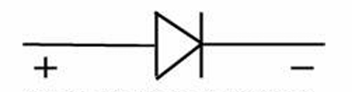
- იმპულსური დიოდი
- შოტკის დიოდი 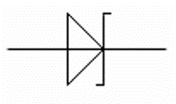
- სტაბილიტრონი და სტაბისტორი 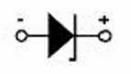
- გვირაბული დიოდი
- ფოტოდიოდი 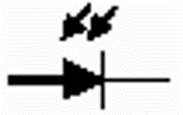
- შუქდიოდი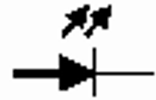
- ვარიკაპი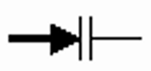
- ტირისტორი 